2.1大气圈与大气运动(课时3)
上课时间：2020.10.15 研制者：徐珊珊 审稿者：刘永飞
【课程标准及要求】
课程标准 | 重点、难点
运用示意图等，说明大气受热过程与热力环流原理，并解释相关现象。 | 运用热力环流原理解释相关现象
【导读——读教材识基础】
阅读必修一教材第 31——32 页
【导学——培素养引价值】
1．热力环流
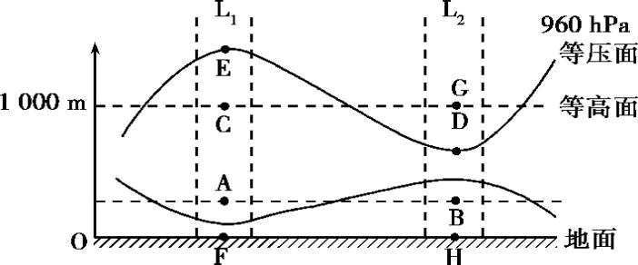
G

判读方法：
（1）判读气压高低
①在垂直方向：在空气柱L1中， ;在空气柱L2中, 。
②水平方向上： ；气压相等: 。
③比较A、B、C、D四地的气压值大小 。
（2）判读气流流向
①垂直方向上， ；
②同一水平面, 。
（3）判断下垫面的性质 。
（4）判断近地面天气状况和气温日较差 。

【导思——析问题提能力】
考向一：热力环流典型案例分析
1.阅读图文材料,完成下列问题。
材料 因海洋和陆地受热不均匀而在海岸附近形成的一种有日变化的风系。在基本气流微弱时,白天风从海洋吹向陆地,夜晚风从陆地吹向海洋。前者称为海风,后者称为陆风,所以合称为海陆风。
(1)根据材料,我国南海一滨海城市的学校开展了“海陆风的现象及其影响”地理课题研究。以下是某组学生的研究报告,请根据你所学的知识协助他们完成这项工作。
“海陆风的现象及其影响”研究报告①海陆风是滨海地区在一天之中,由于 的差异,风向以一天为周期,随昼夜交替而转换。
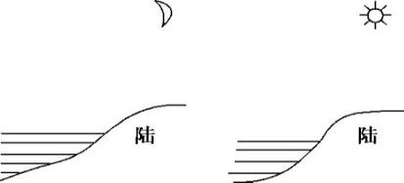
②在下图中完成海陆风气流(箭头)示意图。

③下面是调查获得的数据(完成下列数据分析,得出研究结论)。
各月平均海陆风的天数:
月份 | 1 | 2 | 3 | 4 | 5 | 6 | 7 | 8 | 9 | 10 | 11 | 12
天数 | 2.3 | 2.6 | 2.1 | 5.0 | 7.0 | 12.6 | 10.7 | 13.7 | 9.7 | 9.3 | 3.7 | 2.3
数据分析的结论:
一年中海陆风出现的天数,因季节而异。从表中可知, (季节)最少。
④分析海风对该滨海城市气候带来的影响。

【导练——解例题找方法】
我国南方某地新建一小型水库，某日两时刻测得水库及其东西两侧气温分布如下图所示。据此回答2～3题。
INCLUDEPICTURE "E:\\靳瑞腾\\2020\\同步\\地理 鲁教新教材 必修1\\word\\x177.TIF" \* MERGEFORMATINET INCLUDEPICTURE "E:\\靳瑞腾\\2020\\同步\\地理 鲁教新教材 必修1\\word\\x177.TIF" \* MERGEFORMATINET INCLUDEPICTURE "E:\\靳瑞腾\\2020\\同步\\地理 鲁教新教材 必修1\\word\\x177.TIF" \* MERGEFORMATINET INCLUDEPICTURE "E:\\靳瑞腾\\2020\\同步\\地理 鲁教新教材 必修1\\word\\x177.TIF" \* MERGEFORMATINET INCLUDEPICTURE "D:\\2020唐兰\\2020\\同步\\看PPT\\地理 鲁教新教材 必修1\\全书完整的Word版文档\\x177.TIF" \* MERGEFORMATINET 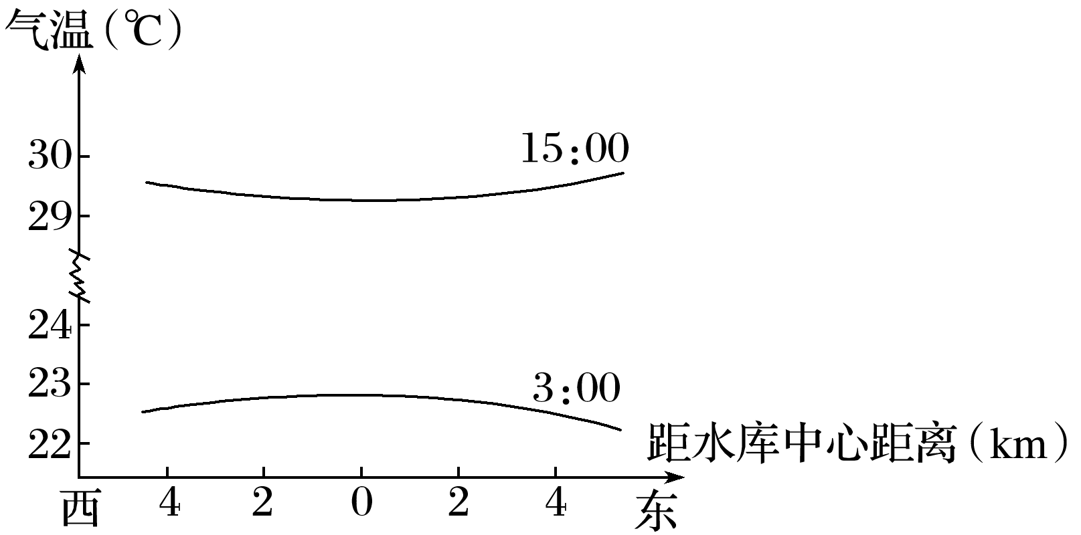
2．下列关于水库及其周围地区气温的描述，正确的是( )
A．水库中心区的气温日变化最大
B．水库中心区的气温日变化最小
C．一天中水库中心区的气温始终高于东西两侧地区的气温
D．一天中水库中心区的气温始终低于东西两侧地区的气温
3．由于水库与周围地区存在着气温差异，导致水库与周围地区之间形成了热力环流。下列关于该热力环流的描述，正确的是( )
A．热力环流的方向不变 B．水库中心区始终存在上升气流
C．白天近地面风由水库吹向四周 D．晚上风由水库吹向四周

【导悟——拓思维建体系】

【课后检测】 《步步高-分层训练》101页

